TREINAMENTO - PROCESSADORES DE PONTO

- Processadores de ponto

- O que é?
O processador de ponto é uma aplicação web local desenvolvida em HTML e JavaScript, com interface simples e prática. Sua principal função é receber como entrada o espelho de ponto copiado do processo trabalhista e transformar esse conteúdo em uma saída organizada, com as batidas separadas por dia, semana e mês, prontas para serem coladas nas planilhas de cartões de ponto.
Esse modelo foi adotado por ser uma solução de fácil utilização, baixo consumo de recursos computacionais e manutenção simples, o que facilita tanto o uso no dia a dia quanto eventuais ajustes e melhorias.
Os processadores estão hospedados localmente, ou seja, funcionam por meio de arquivos abertos diretamente no navegador, sem necessidade de instalação complexa ou de acesso a um sistema online.

- Como funciona?
O uso do processador é simples: basta copiar o espelho de ponto e colá-lo no campo indicado dentro da aplicação. Após o processamento, o sistema retorna as batidas já organizadas, normalmente separadas por semana, facilitando a conferência e a colagem nos modelos de cartão de ponto.
Segue abaixo a imagem de um dos processadores:
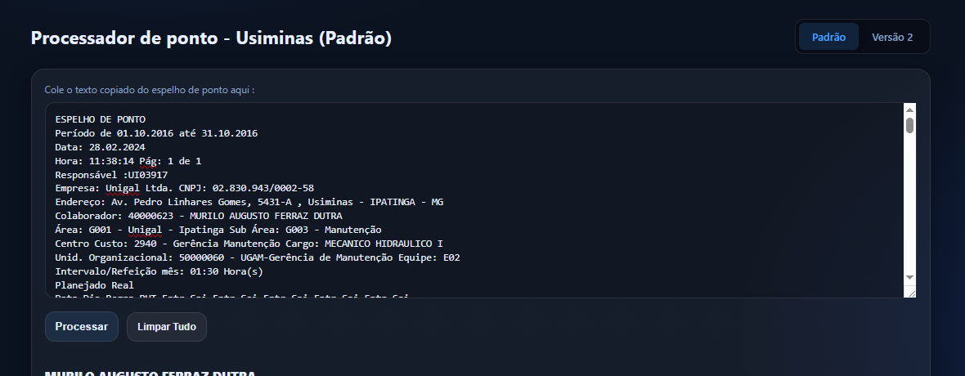
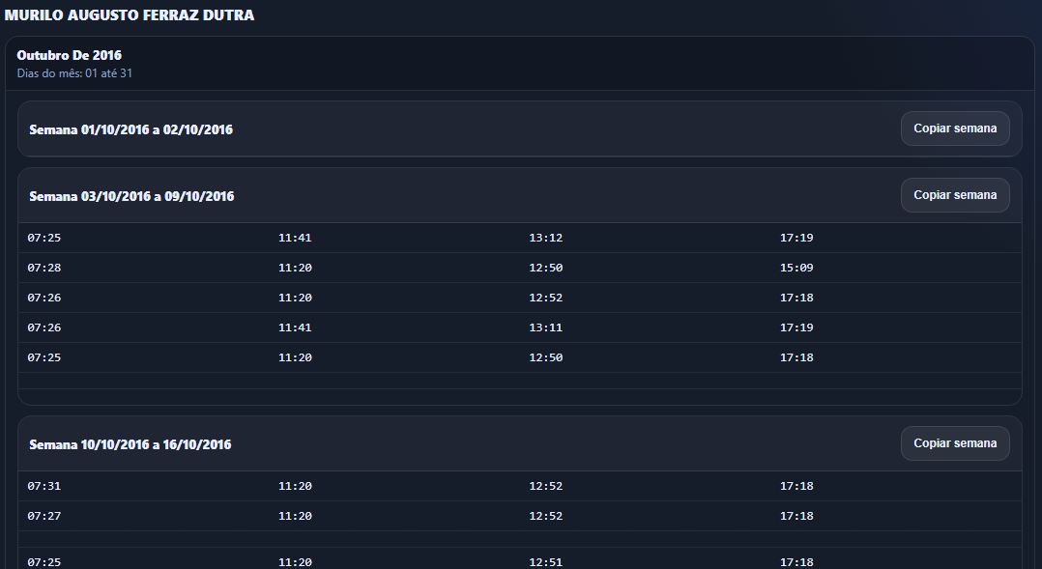

- Características
Entre as principais características desses processadores de ponto, podemos destacar:
- Captura automática do nome do funcionário e do período informado no cabeçalho;
- Organização das batidas por dia, semana e mês;
- Separação semanal no padrão de segunda a domingo, facilitando a colagem nas planilhas;
- Geração de saída pronta para uso nos modelos de cartões de ponto;
- Tratamento de jornadas noturnas, com conversão de horários quando necessário para o formato 24h+;
- Ignora automaticamente FOLGAS, DSRs e dias sem batidas, mantendo esses campos em branco na saída;
- Reorganização de horários fora de ordem em algumas empresas específicas;
- Em determinadas versões, preenchimento automático de horários planejados ou complementares, conforme a regra da empresa;
- Interface simples, leve e de fácil operação.

3. Empresas e suas versões
a. USIMINAS
O processador da USIMINAS possui dois modos principais: Padrão (V1) e Versão 2 (V2).
Principais características:
- Modo Padrão (V1) e Versão 2 (V2);
- Na versão padrão, o sistema ignora batidas planejadas, considerando apenas as batidas reais;
- A versão padrão trabalha com fechamento de 1 a 31, enquanto a versão 2 conta com o fechamento de 16 a 15;
- Possui campo para inserção de intervalo de refeição;
- Na versão 2, é importante copiar o espelho mês a mês, utilizando ALT + Adobe (ou algum leitor de PDF que tenha a opção de selecionar uma parte especifica) para evitar falhas na captura do cabeçalho e outras partes do espelho.
b. VALE
O processador da VALE conta com dois modos: Padrão e Maquinista.
Principais características:
- Modos Padrão e Maquinista;
- No modo padrão, quando existe a ocorrência “s/Marcação de Saída”, o sistema preencher a saída com base na batida planejada (ficar atento a isso); Em dias com “Marcação não registrada”, mas com código válido, o sistema também preenche com a batida planejada; E em dias com “Permanência fora do horário” ele reordena os pares de entrada e saída da forma mais conveniente (também ficar atento a isso).
- No modo padrão é de extrema importância copiar desde o cabeçalho, uma vez que lá se encontram as marcações planejadas.
- O modo Maquinista captura rubricas específicas, previamente definidas para esse tipo de espelho de ponto;
- Possui campo para inserção de intervalo de refeição.
c. D’GRANEL
Principais características:
- Modo sem espera, utilizado para períodos anteriores à ADI 5322;
- Modo com espera integrada na jornada, utilizado para períodos posteriores à ADI 5322;
- Fechamento de 21 a 20;

d. FERTRAN
Principais características:
- Modo sem espera, para períodos anteriores à ADI 5322;
- Modo com espera integrada na jornada, para períodos posteriores à ADI 5322;
- Fechamento de 1 a 31;

e. LENARGE
Principais características:
- Versão que captura batidas de condução, com opção com espera e sem espera (semelhante a DGranel e Fertran);
- Outra versão que captura início de viagem, fim de viagem, tempo de condução e tempo de espera (nessa versão é importante conferir se o modelo de espelho de ponto referência é igual ao utilizado).

  - Pontos de atenção
Ao utilizar os processadores de ponto, é importante tomar alguns cuidados para garantir que o resultado seja gerado corretamente:
- O espelho de ponto deve ser copiado de forma completa e com boa formatação;
- Em algumas versões, a forma de copiar o conteúdo interfere diretamente no resultado do processamento (Ex. Versão 2 da Usiminas);
- Cada empresa possui regras próprias, por isso é importante utilizar a versão correta do processador;
- Modos diferentes, como com espera e sem espera, podem gerar resultados diferentes para o mesmo espelho;
- Jornadas noturnas podem aparecer em formato 24h+, o que é esperado em determinados casos;
- Em situações de marcação irregular ou ausência de batida, o sistema pode adotar regras automáticas de preenchimento, conforme a empresa e a versão utilizada;
- Sempre que possível, o resultado deve ser conferido antes da colagem final na planilha.

